**BIOLOGIA - GEOLOGIA DBH4**



Orain testua irakurri eta …



**TESTUA: LOS LOBOS DE YELLOWSTONE**

Testua:

( <https://eresciencia.com/los-lobos-de-yellowstone/> )

# **LOS LOBOS DE YELLOWSTONE – UN PEQUEÑO MILAGRO ECOLÓGICO**

El parque Nacional de Yellowstone es considerado el parque más antiguo del mundo. Con su creación, en 1872, se intentaba conservar uno de los espacios naturales más singulares de Estados Unidos. Pero a pesar de ser un espacio protegido, en aquel momento no existían leyes que resguardaran a las especies que habitaban en él. Entre todas ellas, los Lobos de Yellowstone iban a sufrir las peores consecuencias.

Con la disminución de sus presas y la desaparición de sus hábitats naturales, los ataques al ganado aumentaban sin cesar. La mala prensa que existía contra ellos llevó a que, junto a los pumas, fueran perseguidos y cazados durante años. En poco más de 10 años se mataron 136 lobos. Incluso los propios guardas del parque ayudaron a la matanza. Finalmente, en 1926, cayó el último lobo.

Las consecuencias no se hicieron esperar. Se había roto el equilibrio.

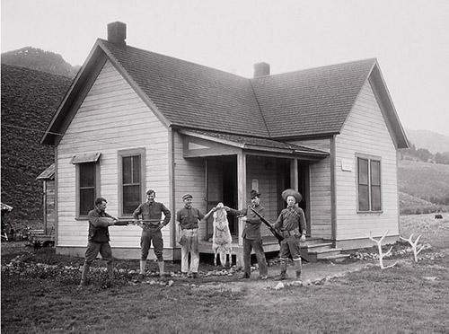

###### SOLDADOS MUESTRAN UNA PIEL DE LOBO. PARQUE NACIONAL DE YELOWSTONE 1905. [NATIONAL PARK SERVICE](https://en.wikipedia.org/wiki/File:Soldiers_Soda_Butte_Creek-Wolf_Pelt-YNP1905.jpg)

En unos pocos años, el número de alces aumentó sustancialmente, lo que provocó a su vez importantes cambios en la vegetación del parque. Sin ningún peligro del que preocuparse, este herbívoro pronto empezó a diezmar arbustos y árboles. Los álamos y sauces que cubrían las riberas de los ríos disminuyeron de manera dramática. Pronto la situación se hizo insostenible.

Para mantener su número estable e intentar controlar su efecto negativo, se inició una campaña de matanzas controladas de alces que tuvo más o menos efecto durante un tiempo. Pero a finales de los 60, con el aumento de la [conciencia ambiental](https://eresciencia.com/la-cientifica-del-mes-rachel-carson/), se acabaron prohibiendo.

Como era de esperar el número de alces volvió a crecer. En pocos años la sobrepoblación se convirtió en un problema y una posible solución pasaba por reintroducir al lobo. Finalmente, en 1995, después de años de intentos y la modificación de varias leyes, se trajo al lobo de vuelta. Habían pasado 70 años desde que el último de su especie pisara esas tierras.

## La vuelta del lobo

Primero se reintrodujo un pequeño grupo de 14 lobos traídos directamente desde Alberta, Canada. A cada lobo se le colocó un collar de seguimiento por radio y durante todo el proceso se minimizó al máximo el contacto con humanos. Durante una fría mañana de invierno, y después de meses de preparación, por fin se abrieron las jaulas y los lobos pudieron pisar la nieve del que sería su nuevo hogar.

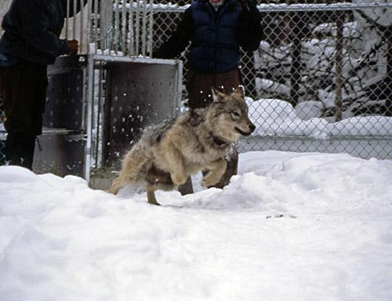

###### LIBERACIÓN DE UN CACHORRO – JIM PEACO [NPS](https://www.nps.gov/media/photo/gallery.htm?id=25C97BD8-155D-451F-675E208BE082FE26)

Un año después, en 1996, se repetiría otra vez el proceso con otros 17 individuos. La idea inicial era que la campaña durara 5 años, pero el éxito fue tan abrumador que no hizo falta más que esas dos incursiones. Esos 31 lobos fueron suficientes para repoblar Yellowstone, y a día de hoy, todos los lobos que hay en el parque han nacido allí.

## Los lobos de Yellowstone – Un experimento único

El icónico parque se había convertido en un laboratorio gigante. Pocas veces se puede estudiar los efectos que tiene la reintroducción de una de sus especies clave, de su principal depredador, en un ecosistema. Sin duda, era una oportunidad única y los científicos no perdieron detalle. Durante años recogieron datos y tomaron nota de cualquier posible cambio.

Con la reintroducción del lobo se buscaba controlar la población de alces que crecía sin control, pero se produjeron muchísimos más cambios. Se inició una reacción en cadena, una cascada de interrelaciones que acabá afectando a todo el ecosistema. Un pequeño milagro que sorprendió a todo el mundo.

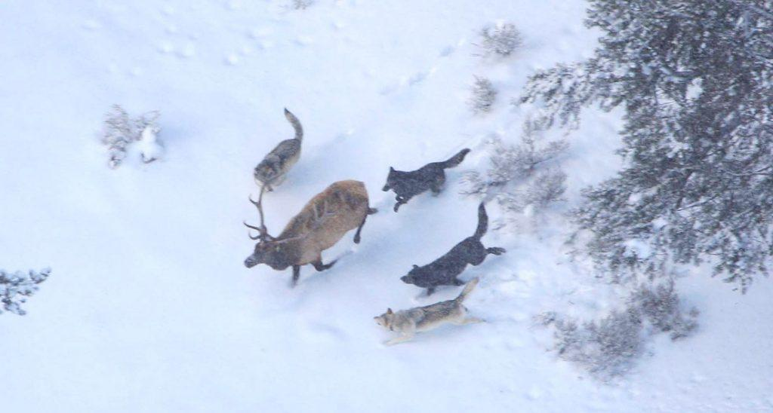

###### GRUPO DE LOBOS PERSIGUIENDO A UN ALCE – DOUG SMITH [NPS](https://www.nps.gov/media/photo/gallery.htm?id=25C97BD8-155D-451F-675E208BE082FE26)

Como era de esperar, con la vuelta del lobo, la población de alces disminuyó significativamente. Pero las consecuencias no se quedaron ahí; su comportamiento también se vio afectado. Para evitar los ataques, estos herbívoros se movían más y pasaban menos tiempo alimentándose en los mismos sitios (al menos durante las horas en las que los lobos estaban más activos). Pronto, se empezó a ver el efecto en la vegetación. En tan solo 6 años, la altura de algunos de los sauces a las orillas de los ríos se quintuplicó. Su número también aumentó, al igual que el de otros matorrales, arbustos y bayas. A su vez, esto provocó que el número de insectos creciera, lo que atrajo también a numerosos pájaros.

Con la llegada del lobo, otras muchas especies amenazadas se recuperaron. Disminuyó el número de coyotes, su principal competidor, pero aumentó el de osos pardos, pumas y bisontes. También el de las águilas y los buitres, que volvían a tener carroña de la que alimentarse.

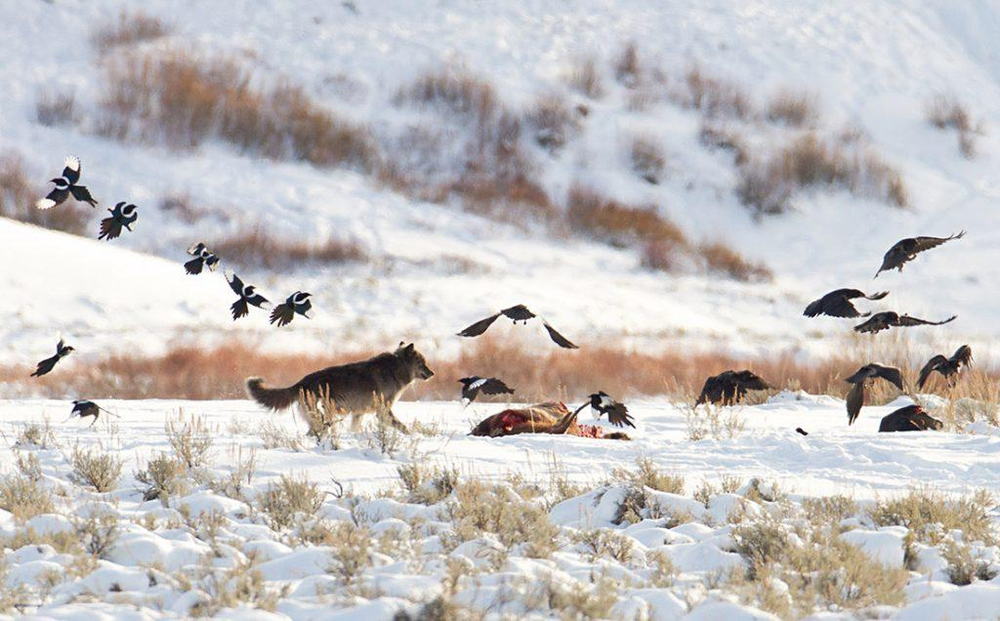

###### UN LOBO JUNTO A UN CADAVER DE ALCE ACOMPAÑADO DE URRACAS Y CUERVOS. JIM PEACO – [NPS](https://www.nps.gov/media/photo/gallery.htm?id=25C97BD8-155D-451F-675E208BE082FE26)

En resumen, toda la biodiversidad aumento, y las interacciones biológicas de todo el ecosistema se hicieron más ricas y complejas. Pero la reaparición del lobo no solo afectó a la biología del parque. También tuvo un sorprendente impacto en la geografía del terreno, cambiando incluso el curso de los ríos.

*“La reaparición del lobo también tuvo su impacto en la geografía del terreno”*

El aumento de la vegetación en sus orillas ayudó a fijar el terreno y a reducir la erosión. Con ello, el número y calado de los meandros disminuyó y el curso de los ríos se consolidó. Se volvieron más rápidos. En estas condiciones, los castores, que también habían estado desaparecidos durante años, regresaron. Estos pequeños ingenieros empezaron a construir sus diques y barreras con la madera de sauce, generando así balsas de agua que favorecieron aún más el crecimiento de estos árboles.

Lo que en un inicio comenzó por el lobo y su presa, había impactado en todo el ecosistema.

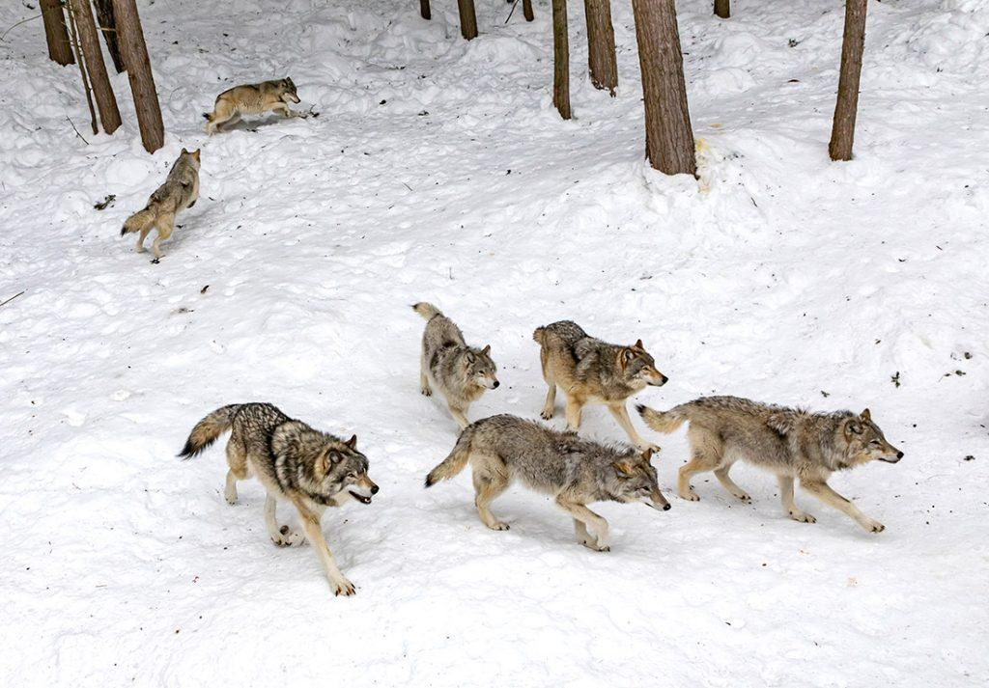

###### MANADA DE LOBOS EN LA NIEVE – FOTO DE [EVA BLUE](https://unsplash.com/@evablue?utm_source=unsplash&utm_medium=referral&utm_content=creditCopyText) DESDE [UNSPLASH](https://unsplash.com/?utm_source=unsplash&utm_medium=referral&utm_content=creditCopyText)

## Cuando tocas una pieza, todas se mueven

Si algo nos demuestra esta historia es la importancia de cada una de las especies de un ecosistema. Cada uno de los eslabones de esa intrincada cadena es esencial. Al final, un ecosistema sano y rico no es más que una intricada red de relaciones en donde todas las partes depende unas de otras.

*“La reintroducción del lobo (Canis lupus) en el Parque Nacional de Yelowstone es el experimento biológico más celebrado de la historia” (Mark S Boyle)*

El efecto en el parque muy probablemente no se debe únicamente al lobo, otras muchos factores y especies han aportado también su granito de arena, pero la reintroducción del lobo en Yelowstone es sin duda uno de los ejemplos más bonitos de lo que en ecología se conoce como “cadena trófica”. Fue la visibilización de que cualquier ecosistema es mucho más fascinante y complejo de lo que podemos imaginar. Un recordatorio de que aunque los grandes depredadores se alimentan de una serie de especies, esto permite a muchas otras sobrevivir.

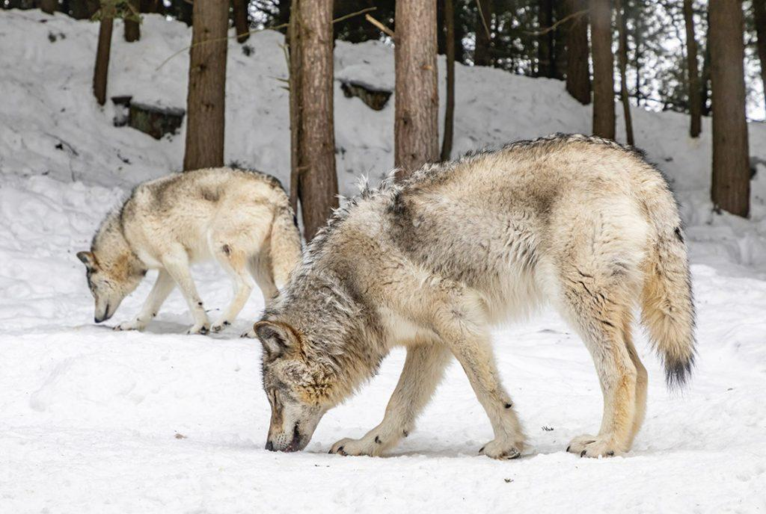

###### FOTO DE [EVA BLUE](https://unsplash.com/@evablue?utm_source=unsplash&utm_medium=referral&utm_content=creditCopyText) DESDE [UNSPLASH](https://unsplash.com/?utm_source=unsplash&utm_medium=referral&utm_content=creditCopyText)

## Una reflexión final

Un dato importante del que no podemos olvidarnos, es que, además de reintroducir al lobo, durante todos estos años se mantuvo la interacción humana al mínimo. Por decirlo de forma sencilla, se saco al hombre de la ecuación y se dejo a la naturaleza seguir su curso. Todo junto hizo que el experimento fuera un éxito. Los lobos habían vuelto para quedarse, y con ellos, se había recuperado gran parte del rico ecosistema del parque.

Aún así, a pesar de la reintroducción de lobo y de todas las mejoras que trajo consigo, Yellowstone sigue estando amenazado por numerosos peligros y ciertas zonas del parque siguen igual que antes. Al final, un parque Natural es tan solo una pequeña isla que para bien y para mal, no esta aislada de su alrededor.

Pero a pesar de todo, los lobos de Yellowstone nos hablan de la importancia de cuidar todas las especies de un ecosistema. Intentar revertir la situación cuando una de las especies desaparece es muy complicado, y las consecuencias son impredecibles. Sale mucho más rentable evitarlo desde un principio que intentar arreglarlo después.

Una idea que ilustra perfectamente por qué en muchas ocasiones se centra toda la atención en una única especie. Las grandes campañas para salvar a los leones del Serengueti, a los tigres de Bengala, o al lince de Doñana, no solo están resguardando a estos carismáticos animales. Junto a ellos, también se está protegiendo el resto del ecosistema.

